Wydział  Elektryczny | Dzień/godz. |  |  | Nr zespołu  12
Wydział  Elektryczny | Data |  |  | Nr zespołu  12
Nazwisko i imię  1.Dłutowski Kamil  2.Nowotny Jan  3.Nakonieczny Michał | Ocena z przygotowania | Ocena z sprawozdania |  | Ocena
Prowadzący:  Imię i nazwisko |  |  | Podpis  prowadzacego

Temat: Badanie osłabienia promieniowania gamma przy przechodzeniu przez materię.

Cel:

Celem tego ćwiczenia było zbadanie zależności natężenia promieniowania gamma od grubości materii przez którą ono przenika.

Wstęp teoretyczny:

Promieniowanie gamma, jest to promieniowanie elektromagnetyczne o długości fali od 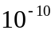 do 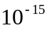m, towarzyszy ono rozpadom promieniotwórczym. Jądro danego pierwiastka, podlegając rozpadowi α lub β zwykle znajduje się we wzbudzonym stanie, a podczas powracania do swego stanu podstawowego emituje kwant gamma, który posiada energię równą różnicy między energią stanu podstawowego i wzbudzonego. Kiedy kwant gamma (foton) przechodzi przez materię, może zostać zaabsorbowany, lub rozproszony. W pierwszym przypadku foton ulega zjawisku fotoelektrycznemu, lub tworzy parę elektron-pozyton, a w drugim przypadku zachodzi efekt Comptona.

Zjawisko fotoelektryczne polega na całkowitym przekazaniu energii kwantu gamma jednemu z elektronów i oderwaniu go od atomu. Zjawisko to zachodzi, gdy energia kwantu gamma jest mniejsza niż 1 MeV.

Kreacja par elektron-pozyton polega na całkowitej zamianie energii fotonu na energie spoczynkowe i kinetyczne dwóch cząstek – elektronu i pozytonu. Ponieważ musi być zachowany całkowity pęd i energia, utworzenie pary elektron-pozyton nie może odbywać się w próżni. Para powstaje tylko podczas obecności trzeciej cząstki (np. jądra, lub elektronu), która to pochłania energię i uzyskuje pęd odrzutu. Temu zjawisku podlegają kwanty gamma o największych energiach.

Efekt Comptona polega na rozproszeniu kwantu gamma na elektronie. Na skutek oddziaływania kwant gamma zmienia kierunek, oraz traci część energii, która jest przekazywana elektronowi orbitalnemu.

W zjawisku Comptona kwanty γ tracą częściowo swoją energię podczas zderzenia z elektronami, po czym lecą pod pewnym kątem do padającej wiązki. Aby nie dopuścić do zarejestrowania osłabionego kwantu γ przez detektor (zaniżenie współczynnika µ) należy zastosować kolimator, który pochłonie takie kwanty formując odpowiednio wiązkę. Rolę kolimatora pełni ołowiany walec z wydrążonym we wnętrzu otworem.

Schemat układu pomiarowego z wbudowanym licznikiem scyntylacyjnym:
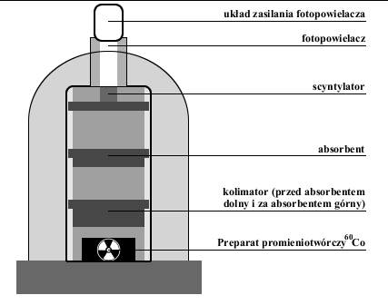
Podczas wykonywania ćwiczenia do rejestracji pomiarów użyliśmy komputera odpowiednio połączonego z aparaturą.

Wykonanie ćwiczenia:

1. Pomiar tła

Na początku ćwiczenia dokonaliśmy pomiaru tła. Było to głównie promieniowanie powstałe na skutek działania aparatury pomiarowej oraz promieniowanie obecne w przyrodzie. Pomiarów dokonywaliśmy dla czasu bramki 60s.

Lp. | Liczba zliczeń
1 | 84 ± 9
2 | 68 ± 8
3 | 77 ± 9
4 | 74 ± 9
5 | 86 ± 9

2. Pomiar natężenia wiązki przy przechodzeniu przez absorbent

Umieściliśmy kobalt(Co) w dolnej części domku pomiarowego. Następnie umieściliśmy dwa kolimatory: pierwszy bezpośrednio nad źródłem a drugi na samej górze domku pomiarowego.
Do tak przygotowanej aparatury wkładaliśmy po kolei absorbenty wykonane z aluminium, ołowiu i miedzi o różnych grubościach. Pomiaru zliczeń dokonywaliśmy dla czasu bramki ustawionego na 60 sekund.

Tabela pomiarowa dla aluminium (Al)
nr pomiaru (n) | grubość (x) [mm] | Ilość zliczeń (N) | lnN (y)
1 | 1 | 3130± | 8,048788
2 | 2 | 2993± | 8,004031
3 | 3 | 2960± | 7,992944
4 | 5 | 2776± | 7,928766
5 | 7 | 2724± | 7,909856
6 | 10 | 2675± | 7,891704
7 | 12 | 2544± | 7,841492
8 | 15 | 2479± | 7,815610
9 | 17 | 2277± | 7,730614
10 | 20 | 2221± | 7,705712

Tabela pomiarowa dla ołowiu (Pb)
nr pomiaru (n) | grubość (x) [mm] | Ilosc zliczeń (N) | lnN (y)
1 | 2 | 2567± | 7,850493
2 | 3 | 2314± | 7,746732
3 | 5 | 1801± | 7,496097
4 | 7 | 1442± | 7,273786
5 | 10 | 1021± | 6,928537
6 | 12 | 830± | 6,721425
7 | 15 | 619± | 6,428105
8 | 17 | 503± | 6,220590
9 | 20 | 355± | 5,872117

Tabela pomiarowa dla miedzi (Cu)
nr pomiaru (n) | grubość (x) [mm] | Ilosc zliczeń (N) | lnN (y)
1 | 1 | 3052± | 8,023552
2 | 2 | 2839± | 7,951207
3 | 3 | 2702± | 7,901747
4 | 5 | 2301± | 7,741099
5 | 7 | 2204± | 7,698029
6 | 10 | 1699± | 7,437795
7 | 12 | 1590± | 7,371489
8 | 15 | 1379± | 7,229113
9 | 17 | 1201± | 7,090909
10 | 20 | 1031± | 6,938284

3. Opracowanie wyników

Obliczenia szczegółowe wykonaliśmy dla ołowiu:

Szukany współczynnik wyznaczamy korzystając ze wzoru 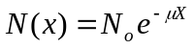, Który obustronnie logarytmując przekształcamy do postaci 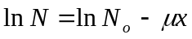 i podstawiając lnN = y, 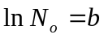 i -µ = a otrzymujemy wzór y = ax+b , który będziemy wykorzystywać do metody kwadratów.

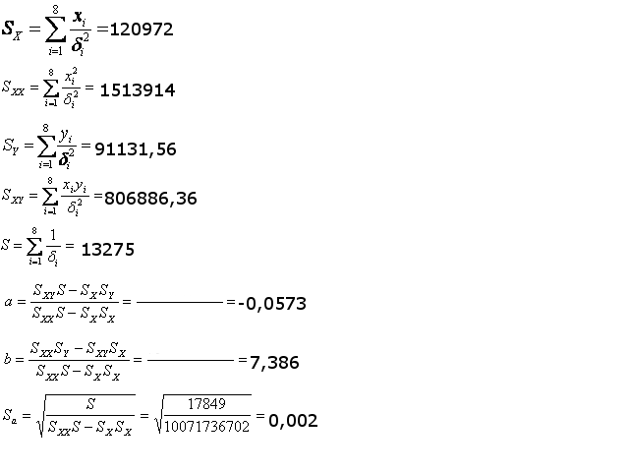
Wstawiając powyższe obliczenia do podstawień otrzymujemy:
μ = -a = 0,0573 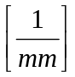
Czyli μ = 0,0573±
czyli N₀=e^{b}=e^{7,386}≈1614 - liczba zliczeń bez absorbentu
Identyczne obliczenia wykonujemy dla miedzi i aluminium

Miedź: Aluminium:

a ≈ -0,0444 a ≈ -0,0139
b ≈ 7,386 b ≈ 7,352
μ = 0,0444 μ = 0,0139
N₀=e^{b}=e^{7,386}≈1614 N₀=e^{b}=e^{7,352}≈1558
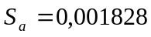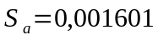
μ = 0,0444± μ = 0,0139±

Korzystając ze wzoru y = ax + b obliczyliśmy wartości teoretyczne funkcji

Miedź (Cu) |  |  | Ołów (Pb)
Lp. | Grubość absorbentu x [mm] | Logarytm z liczby zliczeń  LnN | Lp. | Grubość absorbentu x [mm] | Logarytm z liczby zliczeń  LnN
1 | 2 | 6,483 | 1 | 2 | 6,249
2 | 5 | 6,625 | 2 | 5 | 6,390
3 | 7 | 6,709 | 3 | 7 | 6,533
4 | 10 | 6,891 | 4 | 10 | 6,689
5 | 12 | 6,958 | 5 | 12 | 6,828
6 | 15 | 7,028 | 6 | 15 | 6,992
7 | 17 | 7,209 | 7 | 17 | 7,104
8 | 20 | 7,276 | 8 | 20 | 7,264

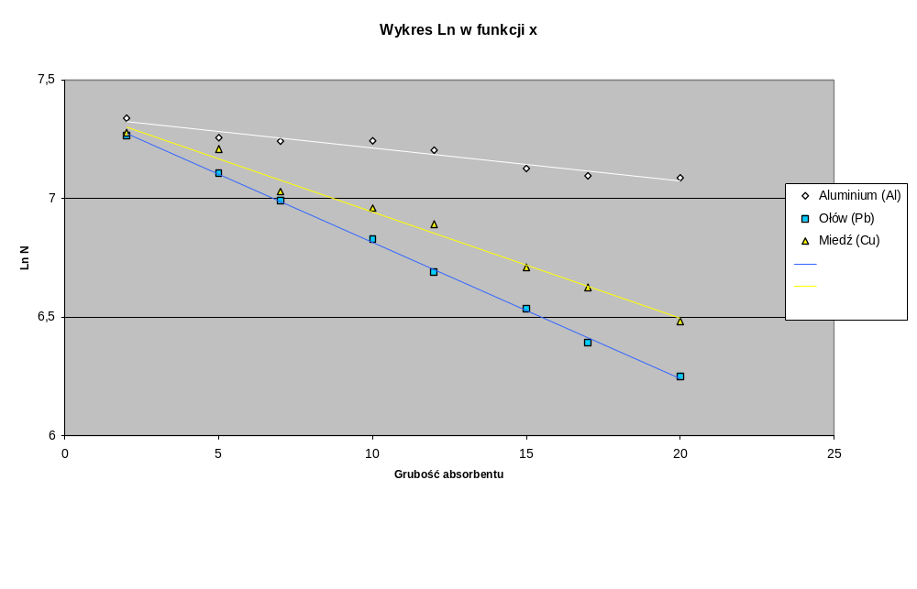
(ten wykres to wydrukuj oddzielnie duży i wnioski na kolejnej stronie)

Wnioski:

Zauważyliśmy zależność spadku natężenia promieniowania gamma wraz ze wzrostem grubości absorbenta, którą można zauważyć na wykresie Ln(N) od x [grubość absorbentu]. Korzystając z wykresu łatwo zauważyć także który materiał jest najlepszym absorbentem, a który wręcz przeciwnie. Możemy to także zauważyć z wyliczonych poprzednio współczynników µ dla każdego z tych materiałów:

 | Cu | Pb | Al
µ obliczone | 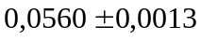 | 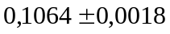 | 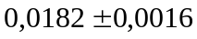
µ wzorcowe | 0,0647 | 0,1245 | 0,0203
Źródło: B. Gostkowska „Wielkości, jednostki i obliczenia stosowane w
ochronie radiologicznej” CLOR Warszawa 1991

Możemy zauważyć pewne rozbieżności pomiędzy µ obliczonym a µ wzorcowym, mimo to (tak jak dzięki µ wzorcowemu), możemy zauważyć który materiał najbardziej osłabia promieniowanie gamma. Na powstanie tych rozbieżności wpłynęły następujące czynniki:
- Próbka nie była czystości laboratoryjnej
- Niedokładność pomiaru czasu (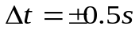)
- Błąd w pomiarze grubości absorbentu, wynikający z jego niedoskonałości

